ДЕПАРТАМЕНТ ОБРАЗОВАНИЯ И НАУКИ ГОРОДА МОСКВЫ

ГОСУДАРСТВЕННОЕ АВТОНОМНОЕ ПРОФЕССИОНАЛЬНОЕ

ОБРАЗОВАТЕЛЬНОЕ УЧРЕЖДЕНИЕ Г. МОСКВЫ

«КОЛЛЕДЖ ПРЕДПРИНИМАТЕЛЬСТВА №11»

ЦЕНТР ИНФОРМАЦИОННО–КОММУНИКАЦИОННЫХ ТЕХНОЛОГИЙ

Допустить к защите

Заведующий отделением Центра ИКТ

ГАПОУ КП № 11

___________ Мамихин И.В.

«31» мая 2022 г.

**ДИПЛОМНАЯ РАБОТА**

**Разработка сайта гостиницы – "Алазея"**

по специальности: **09.02.07 Информационные системы и программирование**

|  |  |
| --- | --- |
| **Выполнил:**  студент группы ИСиП-35  Попов Евгений Пантелеймонович  _______________________________  подпись | **Научный руководитель:** преподаватель Центра ИКТ  Куплинова Елена Дмитриевна  _________________________________  подпись |

Москва, 2023г

**Содержание**

Оглавление

ВВЕДЕНИЕ 3

Глава 1 ПРОЕКТИРОВАНИЕ ВЕБ ПРИЛОЖЕНИЯ 5

1.1 Анализ предметной области 5

1.2 Описание требований к сайту 7

1.3 Анализ аналогов разрабатываемого решения 9

1.4 Разработка проекта решения 10

1.5 Разработка проекта сайта 13

Глава 2. ПОРЯДОК СОЗДАНИЯ ИНТЕРНЕТ-САЙТА 20

2.1 Реализация фронтенд 20

2.2 Реализация бэкэнд 21

2.3 Тестирование 22

2.4 Ввод в эксплуатацию 23

Глава 3. ТЕХНИКО-ЭКОНОМИЧЕСКОЕ ОБОСНОВАНИЕ ЗАТРАТ НА СОЗДАНИЕ И ПОСЛЕДУЮЩЕЙ ЭКСПЛУАТАЦИИ ПРАКТИЧЕСКОГО ПРИЛОЖЕНИЯ. 24

3.1 Цели и задачи, решаемые в экономической части 24

3.2 Расчет амортизационных отчислений 24

3.3 Расчет расходов на энергопотребление 25

**ГЛАВА 4. ТЕХНИКА БЕЗОПАСНОСТИ** 27

ЗАКЛЮЧЕНИЕ 37

# ВВЕДЕНИЕ

В данное время Интернет является самым удобным и популярным источником информации. Интернет доступен практически всем, поэтому на данный момент почти все компании имеют свои интернет ресурсы, так как это один из самых эффективных способов рекламы, а также место для размещения различных сервисов, позволяющих делать заказы и совершать покупки из любой точки мира.

Проблемой является низкая эффективность взаимодействия с клиентами в отсутствии оптимального веб-ресурса.

Проблема, которую решает дипломная работа по разработке сайта гостиницы, заключается в создании удобного и функционального онлайн-инструмента для бронирования номеров и получения информации об услугах гостиницы. Это позволит увеличить количество клиентов и повысить уровень обслуживания, а также сократить время на организацию бронирования и уменьшить количество ошибок при оформлении заказов.

Задачи работы:

* Провести анализ предметной области
* Описать требования к сайту
* Провести анализ аналогов разрабатываемого решения
* Разработать проект решения
* Выбрать инструменты для разработки
* Провести технико-экономическое обоснование разработки сайта
* Реализовать базу данных
* Реализовать фронтенд
* Реализовать бэкэнд
* Провести тестирование
* Ввести в эксплуатацию

Объектом исследования является гостиница «Алазея».

Предметом исследования – технология создания и продвижения сайта гостиницы.

В дипломной работе будет разработан сайт, который позволит бронировать номера в гостинице, ознакомиться с описанием номеров и ценами, узнать о ресторане и его меню, дополнительных услугах, команде сотрудников, также на сайте будут представлены контакты гостиницы, карта с местоположением, а также полезная информация о правилах проживания

# Глава 1 ПРОЕКТИРОВАНИЕ ВЕБ ПРИЛОЖЕНИЯ

## Анализ предметной области

У гостиничного бизнеса, как и у любого другого, есть ряд особенностей, которые необходимо обязательно знать и учитывать. Рассмотрим некоторые из этих особенностей, а также сложности, которые они могут вызывать, и способы их решения при выводе компании на Интернет рынок гостиничных услуг.

Успех в гостиничном бизнесе зависит от ежедневного успеха в привлечении клиентов и получении прибыли. Все это вынуждает отели прибегать к таким методам, как оплата бронирования номеров и взимание с клиента полной стоимости комнаты в том случае, если он заблаговременно не отменил бронь и не приехал и т.д. Потери из-за не востребованности возместить невозможно и если гостиницы или отели стремятся максимально увеличить свою прибыль, им нужно использовать все доступные методы продвижения себя и своих услуг, срок “хранения” которых ограничен.

Один из способов решения проблемы не востребованности той или иной гостиницы – создание функционального сайта и его грамотное продвижение в сети интернет. Большинство людей, пользующихся услугами различных отелей или гостиниц, являются продвинутыми интернет пользователями. Следовательно, многие из них самостоятельно выбирают отель при помощи Интернета, либо обязательно просматривают сайты тех отелей, которые были предложены туристическими компаниями или специальными агентствами. По сути, сайт гостиницы и общение потенциального клиента с персоналом (будь то телефон или иные способы связи), а также отзывы об отеле, являются единственными определяющими факторами при выборе гостиницы.

Чем дольше уставший после дороги клиент будет ждать у стойки регистрации, тем меньше шансов, что гостиница будет кому-нибудь рекомендована, и что будут получены положительные отзывы, каждый из которых может привести десятки новых клиентов.

Поэтому, для того чтобы при помощи сайта максимально сэкономить время клиента, и персонала гостиницы можно использовать систему бронирования “Аэропорт”.Перенос системы on-line бронирования и окончательной регистрации, с заполнением всех паспортных данных, поможет сократить время при помощи веб-сайта компании. По приезду клиента достаточно будет сверить его паспорт, получить от него единственную подпись на заранее распечатанном формуляре, который он заблаговременно заполнил в сети и выдать уже приготовленный ключ. Уложиться можно в 2 минуты.

Психологами и маркетологами давно замечено, что в Интернете большей популярностью пользуются те компании, на сайтах которых размещены фотографии жизнерадостных, аккуратно одетых и улыбающихся сотрудников, вызывающих доверие и располагающих к общению. Только представьте себе — ваши же фотографии, сделанные и обработанные хорошим фотографом (это очень важно) и размещенные на сайте, будут привлекать новых клиентов. Они могут быть размещены в специальном разделе, или использованы в оформлении сайта.

Зачастую выбор гостиницы стоит на втором месте после выбора конкретного географического места, где можно отдохнуть, развлечься, заняться спортом, подлечиться. После того как необходимые услуги найдены, выбирается гостиница, в которой можно остановиться. Поэтому нужно составить базу достопримечательностей, мест отдыха, парков, спа-комплексов, необычных мест способных заинтересовать клиента.

## Описание требований к сайту

Основным назначением сайта является реклама гостиницы и бронирование её номеров с помощью сети интернет. Целью создания сайта является облегчение получения пользователями актуальной информации о компании, а также сокращение звонков в службу поддержки клиентов за счёт системы онлайн бронирования. Целевая аудитория сайта – лица, старше 18 лет. Основные задачи сайта - сайт должен предоставлять пользователям доступ к информации о гостинице, её деятельности, действующих проектах, а также о её новостях и событиях.

Общий срок работ по созданию сайта «Гостиница», составляет 30 календарных дней, включая создание оригинал-макетов, флэш-заставки, верстка шаблона и разработка полного статического прототипа сайта, программирование динамики и подключение системы управления контентом согласно ТЗ:

-Разработка концепции сайта, информационное проектирование,

-Разработка эскиза базового дизайна,

-Создание работающего шаблона сайта, включая полную разработку «визуала», ссылки, интерактивные элементы, флэш-заставку для первой страницы сайта.

-Подготовка, редактирование, верстка и настройка контента сайта под поисковые системы.

-Публикация сайта на сервере, тестирование, оптимизация сайта для поисковых системах и каталогов.

Технологические требования к сайту

- Сайт разрабатывается под стандартное разрешение экрана.

-Корректное отображение популярными браузерами Yandex, Chrome, Mozilla Firefox, Opera.

- Использование фирменных цветов и логотипа компании.

Стилистическое оформление сайта должно соответствовать стилю гостиницы и использовать его цветовые схемы, графические элементы (логотип) и шрифты. Дизайн Сайта должен быть красочным – на сайте должны присутствовать фотографии радостных людей, различных красочных мест гостиницы и т.д. Дизайн Сайта должен быть лаконичным и в то же время выглядеть «дорого», стильно, современно. Основными шрифтовыми гарнитурами этого стиля являются гарнитуры Arial, Calibri и Times New Roman. Размер шрифтов должен обеспечивать удобство восприятия текста при минимально допустимом размере экрана. Сайт должен представлять информацию на двух языках- русском и английском.

Основные ключевые слова, по которым сайт должны находить по запросам в поисковых системах и Интернет-каталогах это «гостиница», «гостиница в Среднеколымске», «Алазея».

Система управления контентом сайта должна обеспечить администратору сайта возможность выполнения следующих действий:

* добавление редактирование и удаление текстов и изображений;
* управление отображением новостей и информации о акциях и услугах;
* редактирование списка свободных номеров и их цен
* добавление новых фотографий
* управление дизайном

Компоновка страниц Сайта должна обеспечивать автоматическое масштабирование страниц в зависимости от ширины рабочего поля браузера пользователя. Минимальный размер (ширина) рабочего поля браузера, при котором необходимо обеспечить полноценное отображение страниц (без полосы горизонтальной прокрутки), составляет 1024 пикселя.

На главной странице сайта расположены следующие разделы:

* Главная
* О нас
* Номера
* Ресторан
* Как добраться
* Контакты

## Анализ аналогов разрабатываемого решения

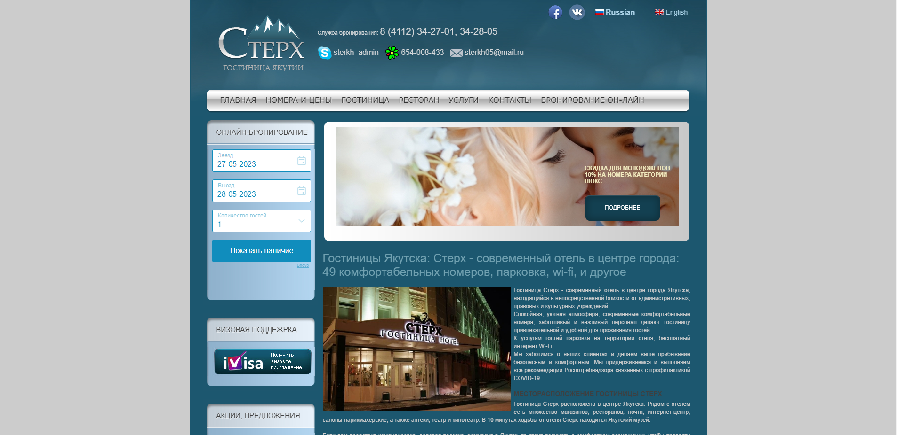

Рисунок 1 – Главная страница сайта

На рисунке представлена главная страница сайта. Логотип находится слева, с однотонным цветом и обычным шрифтом. Дизайн сайта выглядит устаревшим. Вся необходимая информация представлена на первой странице. Также в шапке помещают меню навигации, оно помогает читателю сразу перейти на нужную часть сайта, например, посмотреть цены или информацию о товаре или услуги.

Недостатком сайта является навигация. Неудобное перемещение по страницам сайта. Шрифт маленький, так же и фотографии. Темный задний фон не подходит для сайта, сверху справа кнопки «Главная страница, Карта сайта, RSS и печать» плохо видно, так как маленький шрифт.



Рисунок 2 – Контакты

Навигация достаточно удобная, максимально подробная информация о способах связи с компанией: городские телефоны, факс, нет электронной почту, фактический адрес.

Недостатком является оформление. Разный шрифт текста, а также заголовка. Цвет шрифта имеет белый и коричневый не сочетается с друг другом. Нету кнопки заказа обратного звонка и кликабельный телефон, чтобы посетитель мог позвонить с сайта, так же на сайте нету обратного звонка

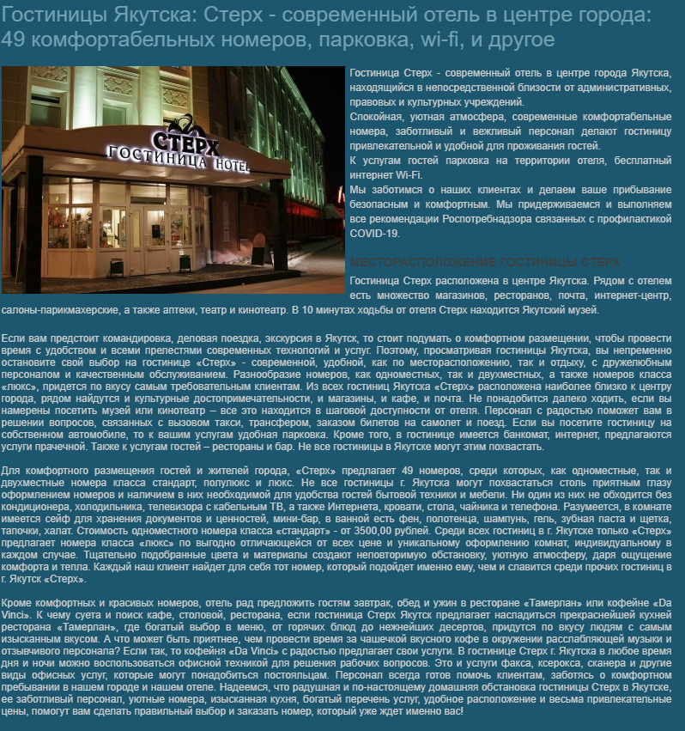

Рисунок 3 – Информация

Очень мелкий шрифт, и очень много лишней информации.



Рисунок 4 – Услуги

Не прописаны услуги спецпредложений, может их вообще нету.

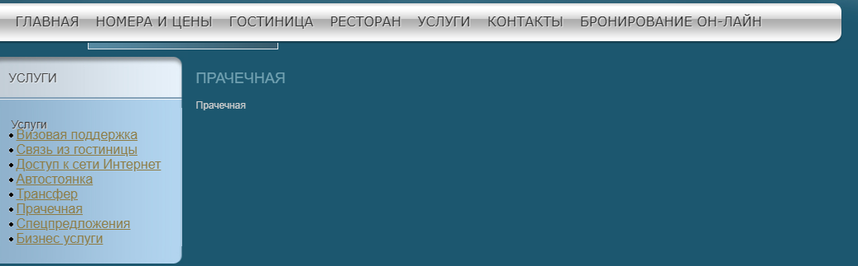

Рисунок 5 – Услуги

Не прописаны услуги прачечной, нет никакой информации, есть она или нет.



Рисунок 6 – Услуги

Не прописаны услуги, т.к. информация об услугах, а тем более о связи из гостиницы одно из самых важных для клиента.

Недостатком является подробное описание. Много лишней информации, разный шрифт текста, а также каждый абзац разного цвета.

Главные недостатки веб сайта являются:

* Большой объем обрабатываемой информации;
* Отсутствие услуг;
* Несовершенство процессов хранения информации и выдачи результатов обработки пользователю;
* Несвоевременное размещение заголовок в шапке профиля главной страницы;
* На сайте неудобная навигация по разделам;
* Недостаточно сайт функционален;
* Неработоспособность формы обратной связи;

## Разработка проекта решения

Итак, когда были описаны требования с тем, что должно быть на сайте, можно приступить к прототипированию сайта. Для начала определимся с общей структурой сайта. Существует несколько основных структур сайтов.

− Линейная структура – это когда страницы находятся в строго определенном порядке относительно друг друга и переход с одной страницы на другую строго определен. Сфера применения такой структуры довольно ограничена. Эта структура отлично подходит для различных тестов и обучающих сайтов. Когда страницы располагаются одна за другой, можно быть уверенным, что пользователь не упустит необходимый материал. Такая структура показана на Рис. 7:

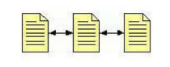

Рисунок 7 - Линейная структура сайта

− Древовидная структура – главное достоинство такой структуры универсальность. Она прекрасно подойдет для любого вида ресурса: и для домашней веб-страницы, и сайта-визитки, и корпоративного сайта, каталога или портала. Также возможен мгновенный доступ к какому угодно разделу или странице ресурса. Модель структуры представлена на Рис. 8:

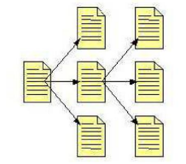

Рисунок 8 - Древовидная структура сайта

− Решетчатая структура – это сложная структура ресурса, где все составляющие располагаются в отдельных ветках, по которым пользователь может легко перемещаться (см. Рис. 9). Этот вид структуры чаще всего используется для ссылок или каталогов статей. Для обычных сайтов её лучше не применять в связи с тем, что:

− создание решетчатой структуры очень сложное, т. к. необходимо копаться в коде или настраивать под неё CMS. Однако использование CMS поможет вам с тем, как узнать структуру сайта;

− использование решетчатой структуры легко может запутать не только пользователя, но и самого веб-мастера; − решетчатую структуру лучше не применять для больших сайтов, т. к. на них размещается очень много гиперссылок.

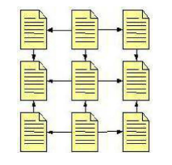

Рисунок 9 - Решетчатая структура сайта

− Смешанная структура – состоит из двух или более компонентов выше рассмотренных структур в одной, однако используется из-за сложности реализации. Эта структура уже значительно сложнее всех рассмотренных выше. Все страницы в ней также размещаются на различных ответвлениях. Используется, как правило, только в каталогах. При этом перемещаться между ответвлениями на глубинном уровне можно с помощью ссылок на рубрики из других разделов:

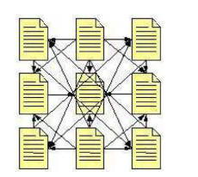

Рисунок 10 - Смешанная структура сайта

Для сайта интернет-провайдера хорошим тоном будет использование в дизайне современных технологий.

Главная страница сайта является важнейшей страницей. Именно от впечатления на главной странице пользователь решит. нравится ему на этом сайте или нет. Любая главная страница должна отвечать нескольким требованиям:

− ясно отражать тематику сайта;

− быть понятной целевой аудитории, не содержать ничего лишнего и отвлекающего;

− содержать некое ценное предложение, которое сразу заинтересует клиента; − она должна быть удобна и понятна пользователю, чтобы ему не приходилось долго искать элементы управления;

− иметь общий дизайн.

Остальные страницы сайта должны быть объединены общим дизайном, на них должны быть элементы меню, ссылки на главную страницу и название ресурса. В остальных моментах страницы не должны дублироваться, то есть иметь уникальное содержание.

Сайт должен поддерживаться на всех популярных сегодня операционных системах – Windows, Linux, Android, iOS. Также он должен корректно отображаться во всех популярных браузерах и на всех разрешениях экранов. Для этого применяется адаптивная верстка, которая позволяет сайту менять размеры и расположение своих элементов в зависимости от того, на экране какого разрешения он отображается.

## Разработка проекта сайта

Дизайн сайта должен быть лаконичным и удобным для пользователя. Целевые аудитории для сайта гостиницы сильно разняться, поэтому и дизайн будет иметь ряд особенностей. Дизайн должен быть выполнен в классическом стиле - присутствие стильных фотографий, цвета более спокойные, классические сочетания.

Система бронирования — это один из ключевых элементов сайта. Именно удобная и продуманная система бронирования является последним шагом на пути выбора гостиницы. И если, определившись с гостиницей, человек не сможет разобраться с этой системой, или же она некорректно сработает, можно потерять деньги.

Нельзя допускать ошибку, связанную с системой бронирования. Клиент, выбрав гостиницу, начинает заполнять предложенные ему формы для бронирования, не получив предварительной информации о наличии свободных номеров. Спустя несколько дней ему сообщают, что: “к сожалению, все места в выбранные вами даты заняты”. При бронировании человек сразу должен видеть наличие свободных номеров и их описание.

Красивые фотографии отеля и его номеров — одна из самых важных частей сайта. Хороший фотограф, который сделает так, что интерьеры будут притягивать клиентов, просто необходим. Очень важно, чтобы человек мог представить себя у вас в гостинице и понять, что хочет именно туда. Для этого снабдите этот раздел исчерпывающим количеством фотографий номеров, интерьеров, видов из окон. Ну а позитивные фотографии персонала, как и описывалось выше, помогут клиенту почувствовать, что здесь ему всегда рады.

Также нужно увеличить количество положительных отзывов. Раздел «Отзывы» на сайте должен быть максимально удобным для просмотра. Для большей убедительности необходимо снабдить его ссылками на отзывы расположенные на других Интернет-ресурсах.

Также можно разместить на сайте карту проезда. Онадолжна быть удобна в обращении. Вполне подходят для этого решения от Google и Yandex. Так как клиенты будут добираться до города различными путями, поэтому нужно добавить описание большинства возможных маршрутов, начиная с самых удобных.

**Хостинг** ([англ.](http://ru.wikipedia.org/wiki/%D0%90%D0%BD%D0%B3%D0%BB%D0%B8%D0%B9%D1%81%D0%BA%D0%B8%D0%B9_%D1%8F%D0%B7%D1%8B%D0%BA) hosting) — [услуга](http://ru.wikipedia.org/wiki/%D0%A3%D1%81%D0%BB%D1%83%D0%B3%D0%B0) по предоставлению [вычислительных мощностей](http://ru.wikipedia.org/wiki/%D0%92%D1%8B%D1%87%D0%B8%D1%81%D0%BB%D0%B8%D1%82%D0%B5%D0%BB%D1%8C%D0%BD%D0%B0%D1%8F_%D0%BC%D0%BE%D1%89%D0%BD%D0%BE%D1%81%D1%82%D1%8C_%D0%BA%D0%BE%D0%BC%D0%BF%D1%8C%D1%8E%D1%82%D0%B5%D1%80%D0%B0) для физического размещения [информации](http://ru.wikipedia.org/wiki/%D0%98%D0%BD%D1%84%D0%BE%D1%80%D0%BC%D0%B0%D1%86%D0%B8%D1%8F) на [сервере](http://ru.wikipedia.org/wiki/%D0%A1%D0%B5%D1%80%D0%B2%D0%B5%D1%80_(%D0%B0%D0%BF%D0%BF%D0%B0%D1%80%D0%B0%D1%82%D0%BD%D0%BE%D0%B5_%D0%BE%D0%B1%D0%B5%D1%81%D0%BF%D0%B5%D1%87%D0%B5%D0%BD%D0%B8%D0%B5)), постоянно находящемся в сети (обычно [Интернет](http://ru.wikipedia.org/wiki/%D0%98%D0%BD%D1%82%D0%B5%D1%80%D0%BD%D0%B5%D1%82)). Хостингом также называется услуга по размещению оборудования [клиента](http://ru.wikipedia.org/wiki/%D0%9A%D0%BB%D0%B8%D0%B5%D0%BD%D1%82), на территории [провайдера](http://ru.wikipedia.org/wiki/%D0%9F%D1%80%D0%BE%D0%B2%D0%B0%D0%B9%D0%B4%D0%B5%D1%80) с обеспечением подключения его к каналам связи с высокой пропускной способностью ([колокация](http://ru.wikipedia.org/wiki/%D0%9A%D0%BE%D0%BB%D0%BE%D0%BA%D0%B0%D1%86%D0%B8%D1%8F), от [англ.](http://ru.wikipedia.org/wiki/%D0%90%D0%BD%D0%B3%D0%BB%D0%B8%D0%B9%D1%81%D0%BA%D0%B8%D0%B9_%D1%8F%D0%B7%D1%8B%D0%BA) collocation).

Первый и наиболее распространенный вид хостинга - это платный хостинг. Одно из главных преимуществ и отличий платного хостинга от бесплатного заключается в том, что он предоставляет огромные ресурсы дискового пространства, что позволяет создавать и размещать сайты любой сложности, с любой структурой, который может требовать большой объем дискового места.

Единственным недостатком платного хостинга является то, что пропускная способность зависит от количества сайтов, размещенных на сервере хост-провайдера. Дело в том, что услугами таких организаций сегодня пользуется очень много пользователей Интернета, поэтому каждый хочет, чтобы сайт работал быстро и качественно. И нередко бывает так, что сервер располагает большим количеством сайтов, поэтому не хватает времени для работы с каждым, что значительно снижает общую пропускную способность. Но и сегодня эта проблема уже разрешима.

На бесплатном хостинге, как правило, дисковое пространство очень мало, поэтому нельзя размещать файлы большого объёма на сайт. Первое преимущество бесплатного хостинга - за бесплатный хостинг не нужно платить. Его можно выбрать, если необходимо протестировать пробный сайт или создать небольшую персональную страничку. Еще одно преимущество бесплатного хостинга – это простота размещения сайта. Регистрация и размещение сайта занимает всего несколько минут.

Один из недостатков бесплатного хостинга– это домен третьего уровня, то есть в адресе Вашего сайта будет присутствовать также чужое название, например www.вашсайт.narod.ru. Второй недостаток – это чужая реклама, которая автоматически размещается на Вашем сайте (как правило, эта реклама позволяет хостинг провайдеру компенсировать затраты на сервера). И третий недостаток, это проблема поддержки и работы многих скрипов, необходимых для работы большинства веб сайтов, что ограничивает возможности работы и развития сайта.

Также хостинг можно классифицировать по типу предоставляемых ресурсов:

Виртуальный хостинг - сайт будет находится на одном сервере с другими сайтами использующими такой же хостинг. Количество таких сайтов может достигать нескольких сотен и более. Управлением такого хостинга занимаются системные администраторы хостинг провайдера. Вам в этом случае остается только, разместить свой сайт. К достоинствам такого хостинга можно отнести его небольшую стоимость, легкость в настройке и размещении сайта. Недостаток в том, что ваш сайт лежит на одном сервере с остальными сайтами. В результате вашему сайту приходится делить системные ресурсы сервера, такие как процессорное время, память и т. д. с другими сайтами. Данный вид хостинга подойдет для небольших проектов.

Виртуальный выделенный сервер. На одном физическом сервере создаются виртуальные серверы. В результате все сайты лежат на севере изолированно друг от друга. В этом случае для вашего сайта будут выделены определенные фиксированные системные ресурсы. И они не будут зависеть например от сайта который потребляет больше ресурсов чем положено. В этом случае управлением, поддержкой и настройкой своего сервера занимаетесь вы сами. Для этого вам могут понадобится специальные знания.

Выделенный сервер. В этом случае вам предоставляют весь физический сервер целиком. В этом случае все системные ресурсы будут доступны только вам. Вы сможете полностью администрировать свой сервер, ставить необходимую вам операционную систему и программное обеспечение. Хостинг провайдер в этом случае будет лишь обеспечивать бесперебойную работу сервера.

**Методы продвижения сайта**

Самым эффективным способом раскрутки веб-сайта является создание большого количества ссылок на него с других сайтов, размещенных на платном или бесплатном хостинге.

Эффективность ссылок с сайтов на платном хостинге выше, т.к. на таких сайтах размещено меньше обратных ссылок, чем, например на narod.ru на котором размещены тысячи сайтов с десятками тысяч линков. Однако размещение своих вспомогательных сайтов на бесплатном хостинге, тем не менее, имеет большое значение.

На бесплатном хостинге Вы можете размещать сайты, использующие специальные HTML и Java-script решения, позволяющие очень эффективно привлекать и перераспределять трафик. При этом важно то, что ваш основной сайт при этом в значительной степени защищен от ограничений в поисковых системах. В сайтах на [хостинге](http://www.omskcomp.ru/web_design/hosting.html) Вы можете использовать контент на самые востребованные темы, не совпадающие с темой основного сайта, расширяя тем самым общий объем привлеченных посетителей.

Одним из эффективных способов получения посетителей на сайт (раскрутки), является регистрация ресурса в каталогах. Рекомендую не связываться с доступными бесплатными сервисами автоматической регистрации сайтов сразу в десятках (и даже сотнях) каталогов.

Эффективность такой авто регистрации ничтожна. Чтобы добиться хорошего результата в раскрутке, делайте все сами, вручную. Регистрация сайта в каталогах требует специфических и неочевидных знаний, некоторые из которых публикуются здесь.

На посещаемость сайтов и, соответственно, ваши доходы серьезное влияние оказывают периоды массовых отпусков и каникулы. Можно выделить два периода - "зимние каникулы" (примерно с 15 декабря по 1 февраля) и "летние каникулы" (с мая по сентябрь включительно). В эти периоды общее количество посещений сайтов уменьшается в 2-2,5 раза.

В эти периоды нужно более дифференцировано подходить к процессу регистрации Ваших сайтов в каталогах, досках объявлений и т.д.

Администраторы каталогов и модераторы тоже отдыхают и потому ваши сайты, внесенные в регистрационные формы, могут остаться без рассмотрения от 1 до 3 месяцев. За это время в очереди сайтов на проверку накопится не одна сотня заявок. И совсем не обязательно отдохнувший администратор будет в них разбираться. Есть вероятность того, что будут рассматриваться только свежие добавления, а накопившиеся будут оставлены без внимания.

Также раскрутить сайт можно при помощи почтовых рассылок. Сервис почтовых рассылок весьма полезен для продвижения ресурсов. Используя базу зарегистрировавшихся подписчиков для одной рассылки, можно анонсировать ресурсы на другие темы и другие свои рассылки. Зарегистрируйте рассылку по теме вашего сайта, разместите форму для регистрации подписчиков. Как правило, сервисы рассылок анонсируют новые рассылки в своих новостях. Этим обеспечивается стартовое количество зарегистрированных подписчиков. При выборе названия и описания рассылки ориентируйтесь на популярные поисковые запросы. Например: "Обзор интересных сайтов", "Новые шаблоны сайтов", "Маркетинг и реклама", "Английский язык" и т.д

По некоторым темам возможно набрать за год 3-6 тысяч подписчиков. Если расположить формы для регистрации на большом количестве сайтов, количество подписчиков может достигать 10-15 тысяч и больше.

Также можно использовать Java скрипты, увеличивающие популярность вашего сайта в поисковых системах. Однако, уже при 2-3 тысячах уникальных посетителей вашего сайта в сутки, конкуренты могут пожаловаться администраторам поисковых систем на использование "слишком эффективных" Java скриптов. И Ваш сайт могут исключить их индексацией. Как этого избежать?

Сайты на платном хостинге (и все их поддомены) ссылаются только друг на друга. Сайты на бесплатных хостингах ссылаются на все платные и бесплатные сайты. И описанные выше Java скрипты рекомендуется ставить именно на "бесплатных" сайтах. Для получения 2-3 тысяч уникальных посетителей на Ваши основные сайты, "бесплатные" сайты должны иметь посещаемость 60-100 уникальных посетителей в сутки. С использованием Java скриптов такая посещаемость "бесплатных" сайтов легко достигается за 3-5 месяцев. Здесь важно уловить момент, когда ваш сайт поднимется в "выдаче" поисковой системы до первой-второй страницы. После этого надо скрипты со страницы убирать и использовать другие решения - текстовый контент, подготовленный специальным образом.

**Требования к контенту сайта**.

Основные требования к наполнению ресурса, должны выглядеть так:

* читабельность;
* достаточный объём текста;
* грамотность;
* уникальность.

**Адрес сайта.**

Краткость - чем меньше символов, тем лучше.

Простота - имя ресурса должно быть легко произносимым.

**Релевантность** - Желательно, чтобы адрес отражал суть деятельности. Это необходимо не только потому, что будет несложно говорить адрес клиентам, но и для того, чтобы запоминаемость ресурса станет выше.

**Требования к функционалу сайта.**

Главная страница является основной точкой входа на сайт. Назначение главной страницы - идентифицировать сайт, как представительство гостиницы в сети интернет, информировать посетителей, впервые пришедших на сайт, о профиле деятельности туристической организации, обеспечивать доступ ко всем основным разделам сайта, информировать посетителей о новостях компании.

Главная страница содержит графическую часть, флэш-презентацию, основную навигацию, а также контентную область. На ней должны хорошо просматриваться телефоны и адрес гостиницы. Главная страница оформляется коллажем с использованием фирменных цветов. Графическая часть и флэш-презентация отображается в виде широкой горизонтальной шапки, слева содержится основная навигация сайта. В оформлении страницы используется лозунг: «Гостеприимство – наша страсть!»

Назначение основных разделов:

Назначение раздела «Наши номера и цены» – предоставление списка номеров гостиницы, их цены и заняты они или нет.

Назначение раздела «Услуги и развлечения» – отображение списка услуг, предоставляемых гостиницей, а также список развлекательных мест.

Назначение раздела «Как добраться» – предоставление карты, по которой можно найти различные пути, по которым можно добраться до гостиницы.

Назначение раздела «Фотографии» – отображение фотографий гостиницы, с помощью которых можно привлечь новых посетителей.

Назначение раздела «Новости» – предоставление посетителям сайта списка новостей в формате: дата новости, заголовок, содержание. Последние новости всегда добавляются вверх списка.

Назначение раздела «Отзывы и предложения» – в этом разделе посетитель сайта может отправить свои отзывы и предложения по электронной почте в формате: дата, имя, e-mail, текст отзыва.

Назначение раздела «Контакты» – предоставление посетителям сайта электронной почты, по которой можно связаться с гостиницей, её контактные телефоны, индекс и адрес.

Также на сайте есть система мультиязычности, с помощью которой можно переключить язык с русского на английский и наоборот. Меню смены языка находится в верхнем правом углу.

# Глава 2. ПОРЯДОК СОЗДАНИЯ ИНТЕРНЕТ-САЙТА

## 2.1 Разработка программного кода

После того как мы ознакомились с инструментами для создания сайта перейдем к разработке самого сайта.

Перед непосредственным созданием сайта необходимо подготовить папки, в которых будут содержаться необходимые документы, такие как шрифты, изображения, таблицы стилей и скрипты. Также должна содержаться страничка index-home.html, которая будет являться главной страницей сайта. Структура папок на Рис. 2.1.1:

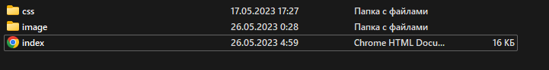

Рисунок 11 - Структура папок

Для начала мы устанавливаем в файле index.html всю необходимую служебную информацию, подключаем стили, указываем титульную надпись страницы, также указываем путь до каскадной таблицы стилей. Для всего этого применяются теги. В основном они парные, то есть один открывает тег, например, <html>, а другой закрывает </html>. Пример представлен на Рис. 12:

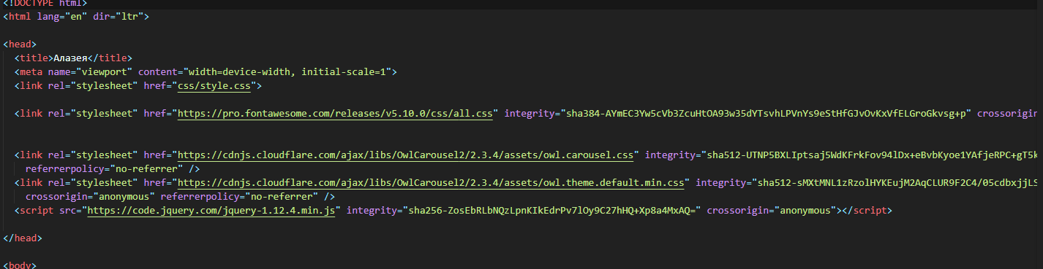

Рисунок 12 – Служебная информация страницы

Также необходимо подключить шрифты, которые будут использоваться при верстке по умолчанию. На Рис. 13 представлено подключение шрифтов:



Рисунок 13 - Подключение шрифтов

Тег предназначен для хранения других элементов, цель которых — помочь браузеру в работе с данными. Также внутри контейнера <head> находятся метатеги, которые используются для хранения информации, предназначенной для браузеров и поисковых систем. Например, механизмы поисковых систем обращаются к метатегам для получения описания сайта, ключевых слов и других данных. Содержимое тега <head> не отображается напрямую на веб-странице, за исключением тега <title> устанавливающего заголовок окна веб-страницы.

<meta> определяет метатеги, которые используются для хранения информации, предназначенной для браузеров и поисковых систем. Например, механизмы поисковых систем обращаются к метатегам для получения описания сайта, ключевых слов и других данных. Разрешается использовать более чем один метатег, все они размещаются в контейнере <head>. Как правило, атрибуты любого метатега сводятся к парам «имя=значение», которые определяются ключевыми словами content, name или http-equiv.

Далее ориентируясь на макет начинаем создавать блоки с нужным содержанием внутри тега <body>.

Элемент <body> предназначен для хранения содержания веб-страницы (контента), отображаемого в окне браузера. Информацию, которую следует выводить в документе, следует располагать именно внутри контейнера <body>. К такой информации относится текст, изображения, теги, скрипты JavaScript и т.д. Тег <body> также применяется для определения цветов ссылок и текста на веб-странице. Подобная практика в HTML 4 осуждается и взамен для указания цветовой схемы рекомендуется использовать стили, применяя их к селектору BODY. Тем не менее, большинство атрибутов до сих пор поддерживается разными браузерами. Часто тег <body> используется для размещения обработчика событий, например, onload, которое выполняется после того, как документ завершил загрузку в текущее окно или фрейм. Открывающий и закрывающий теги <body> на веб-странице не являются обязательными, однако хорошим стилем считается их использование, чтобы определить начало и конец HTML-документа.

Верстка происходит сверху вниз, поэтому, следуя макету сперва создаем логотип. Дальнейшим важным моментом будет оформление шапки (рис. 14).



Рисунок 14 – Шапка сайта

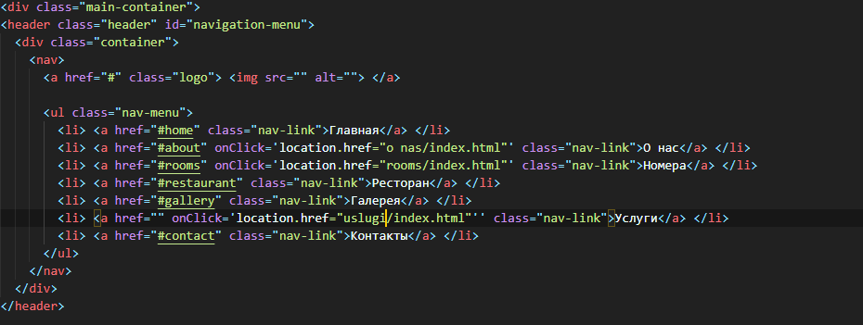

Рисунок 15 - Код шапки сайта

На рисунке 15 показано, что для разметки шапки страницы используется тег header, необходим для размещения служебной информации, тут подключаются стили, скрипты и размещена meta информация страницы. Посетители сайта не видят содержимого этого тега. Класс nav-menu хранит кнопки – это главная, о нас, номера ресторан, галерея, услуги, и контакты. Предназначены для перехода на страницы с описанием об информации.

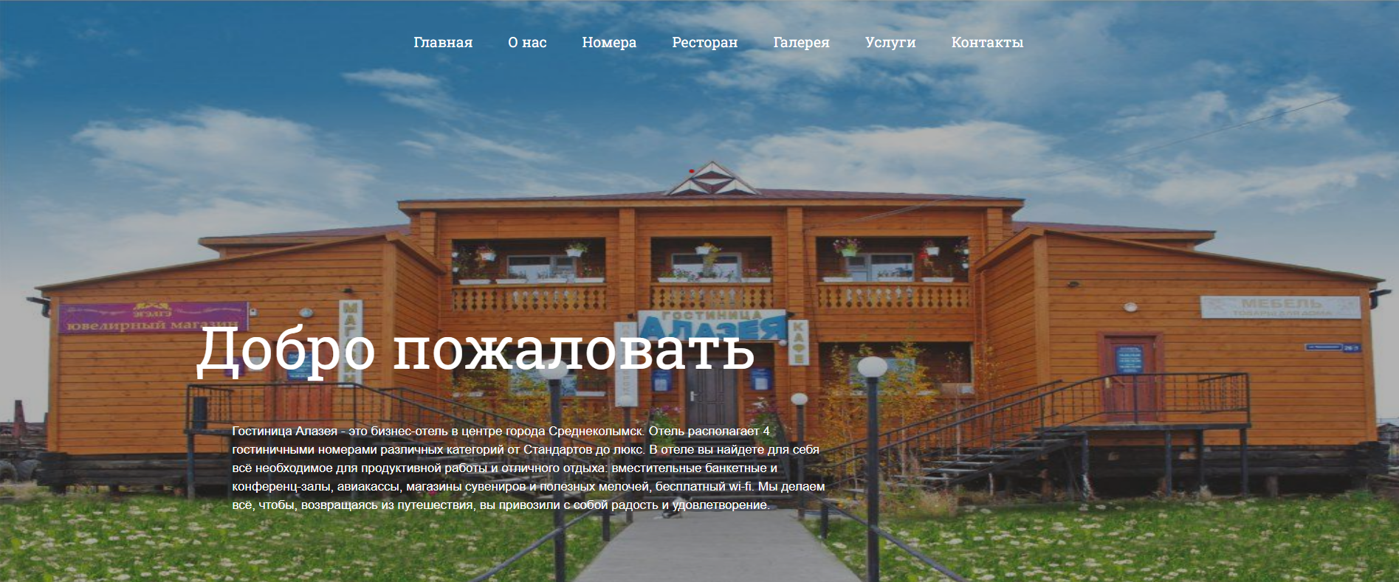

Рисунок 16 - Главная страница

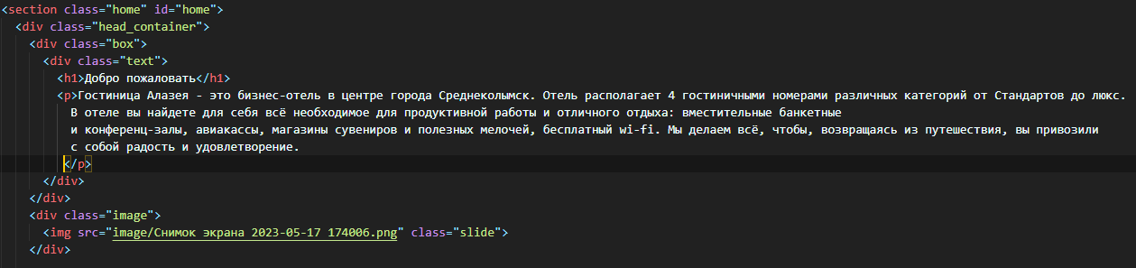

Рисунок 17 - Код главной страницы

Дальше раздел «О нас», где описаны краткое содержание о гостинице.

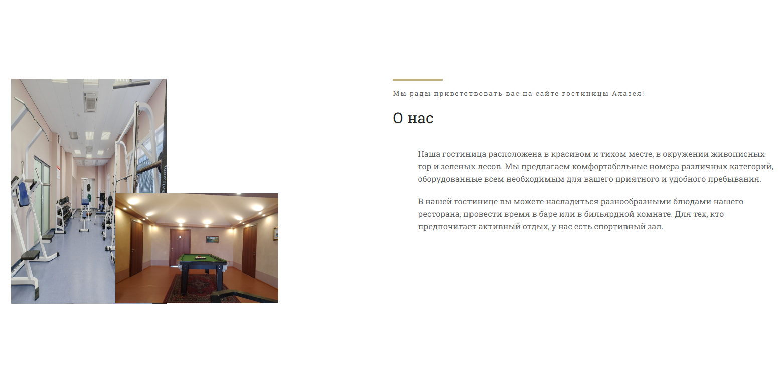

Рисунок 18 - Раздел "О нас"

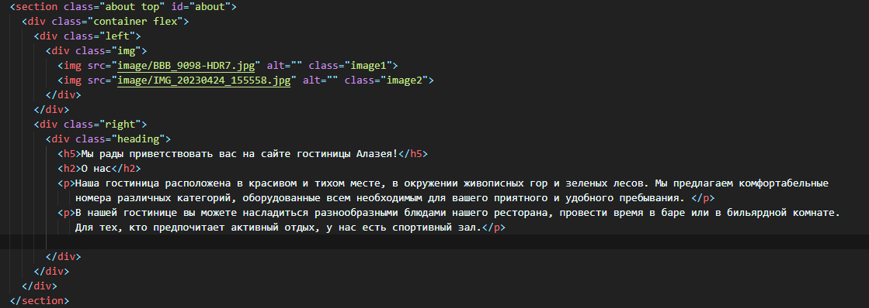

Рисунок 19 - Код раздела "О нас"

На рисунке 19 использовали тег section, который представляет собой раздел веб-страницы. В этом контексте раздел — это тематическая группировка содержимого документа, как правило, с собственным заголовком. Добавили в тег div класс heading, для написания текста.

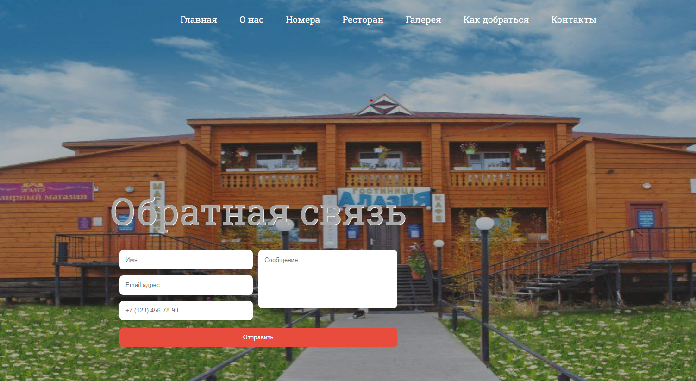

Рисунок 20 - Форма обратной связи

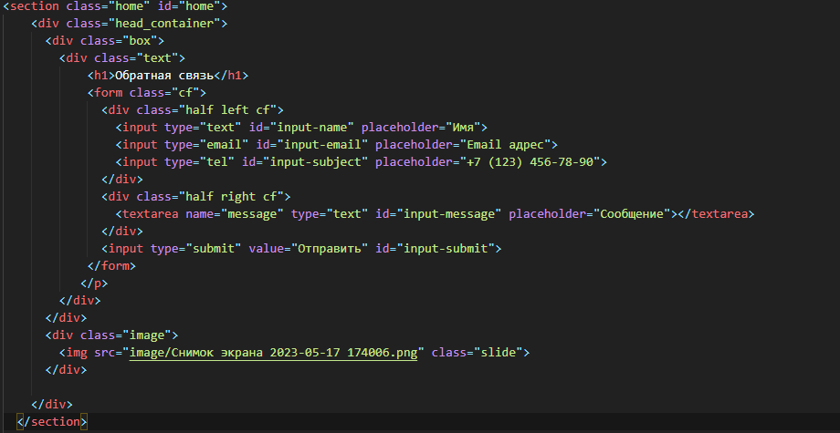

Рисунок 21 - Код обратной связи

Сама форма находится между HTML тегами <form></form>. Тегу <form> присвоен CSS класс class="cf", который используется для реализации отображения через CSS стили. Далее внутри тега <form> находится контейнер <div> с CSS классом class="half left cf", он отвечает за компоновку полей ввода и подписей к ним. Внутри этого контейнера, находятся другие div содержащие теги подписей <laceholde и полей ввода <input>. А в самом конце размещено поле <input type=”Submit’’ value=’’Отправить’’ id=’’input-submit’’> — кнопка «Отправить, при нажатии на которую происходит отправка данных формы браузером.

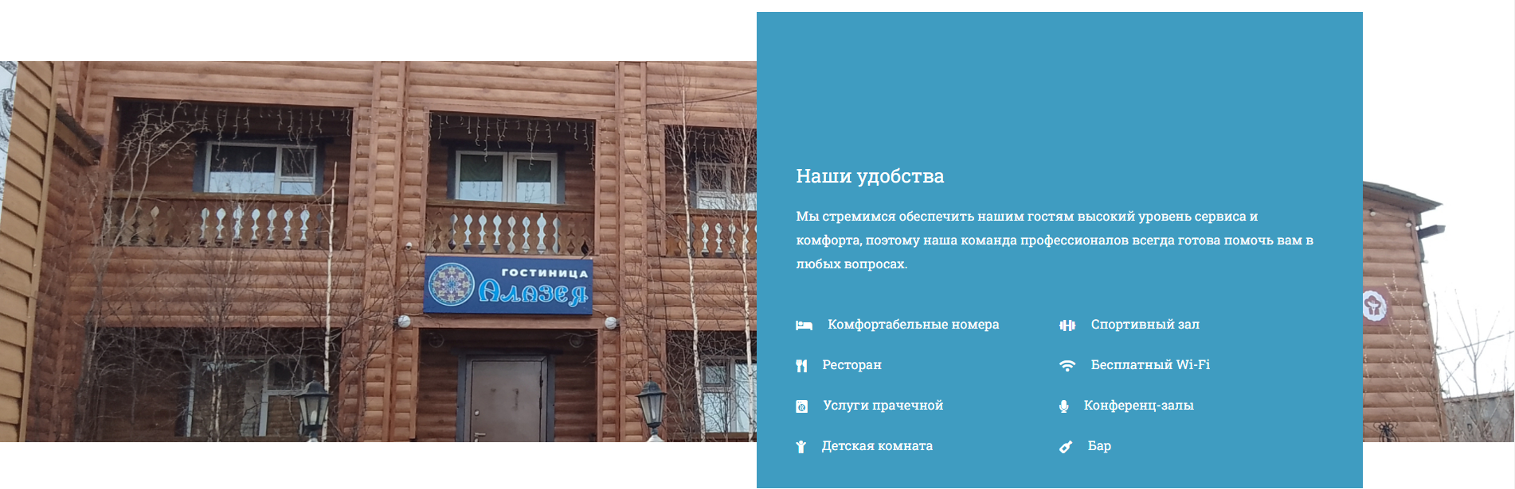

Рисунок 22 - Наши удобства

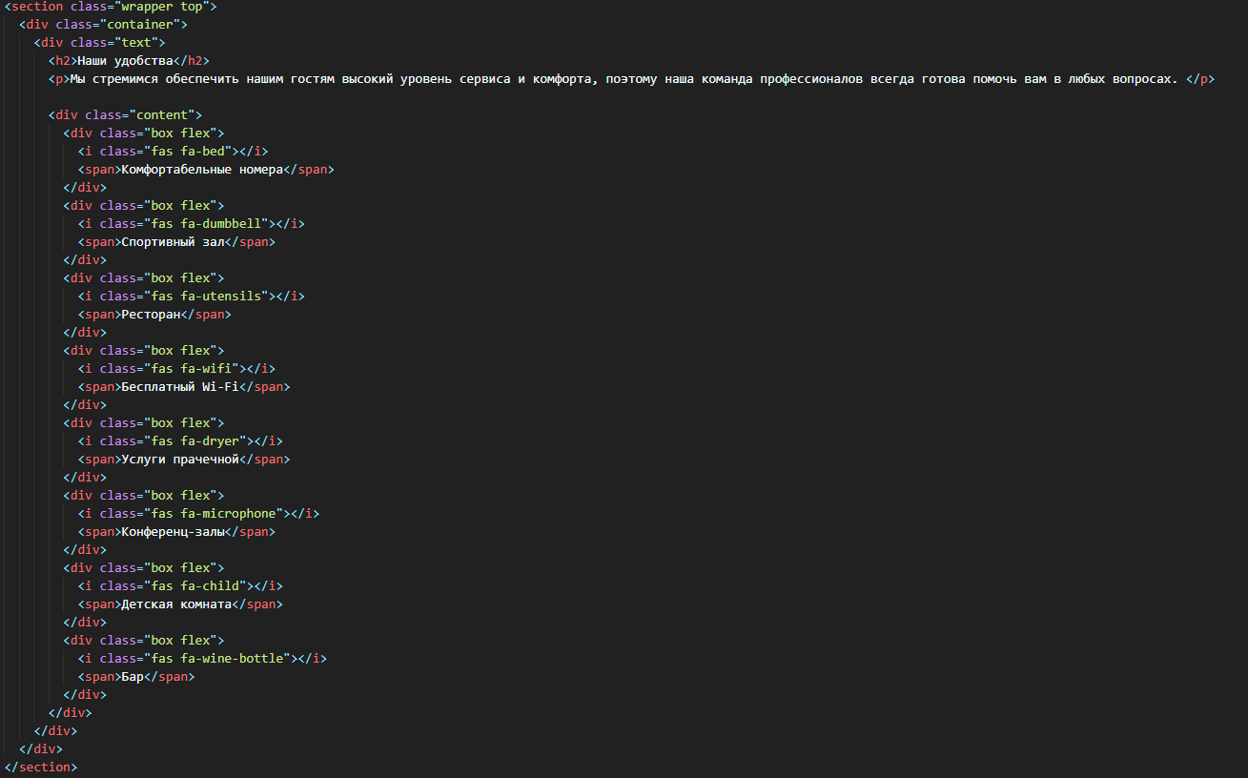

Рисунок 23 - Код об удобствах

На рисунке 22 использовали тег section, который задаёт раздел документа, применяя для блока удобств, вкладок в диалоговом окне и др. Раздел обычно содержит заголовок. К тегу <div> присвоили класс `container` и прописали внутри него классы такие как `box flex` для добавления основного текста.

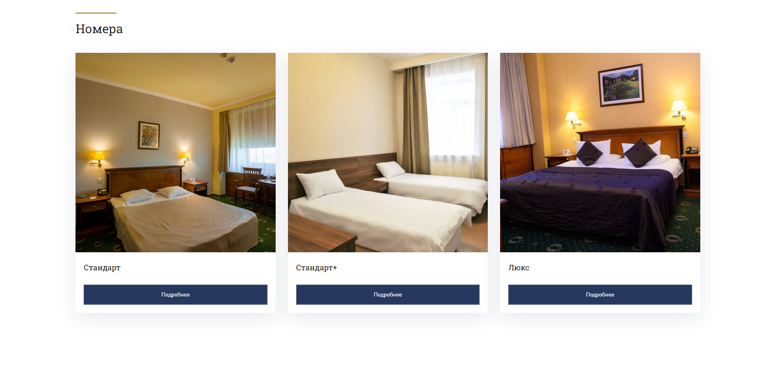

Рисунок 24 - Номера

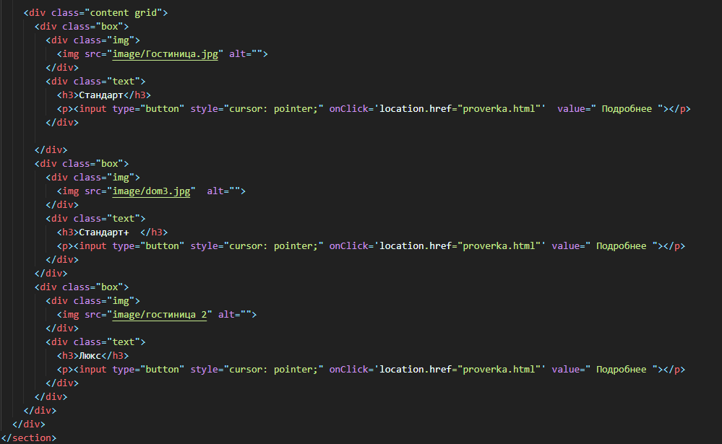

Рисунок 25 - Код к номерам

На рисунке 24 использовали тег section, который задаёт раздел документа, применяя для номеров. К тегу <div> присвоили класс `content grid` и прописали внутри него классы такие как `box` и ‘text’ для добавления текста, а также изображений номеров с помощью тега ‘img src’, и в самом низу кнопку с помощью ‘type=”button” Подробнее, для подробного просмотра номера

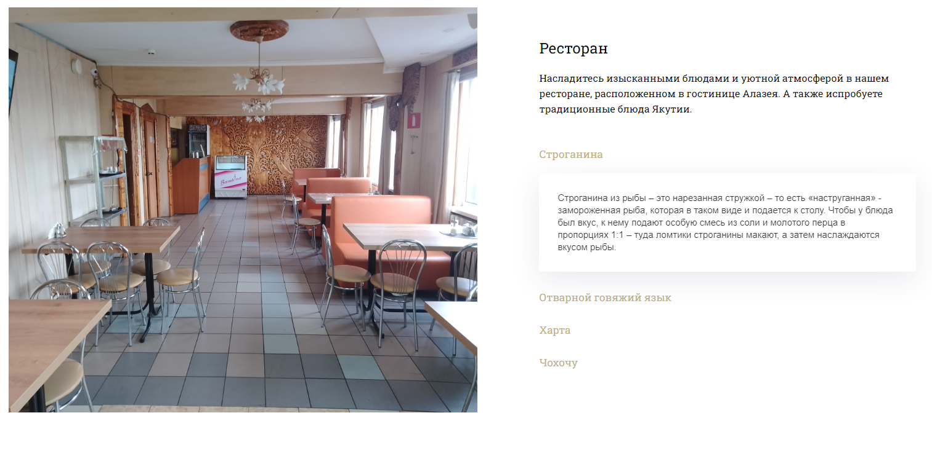

Рисунок 26 – Ресторан

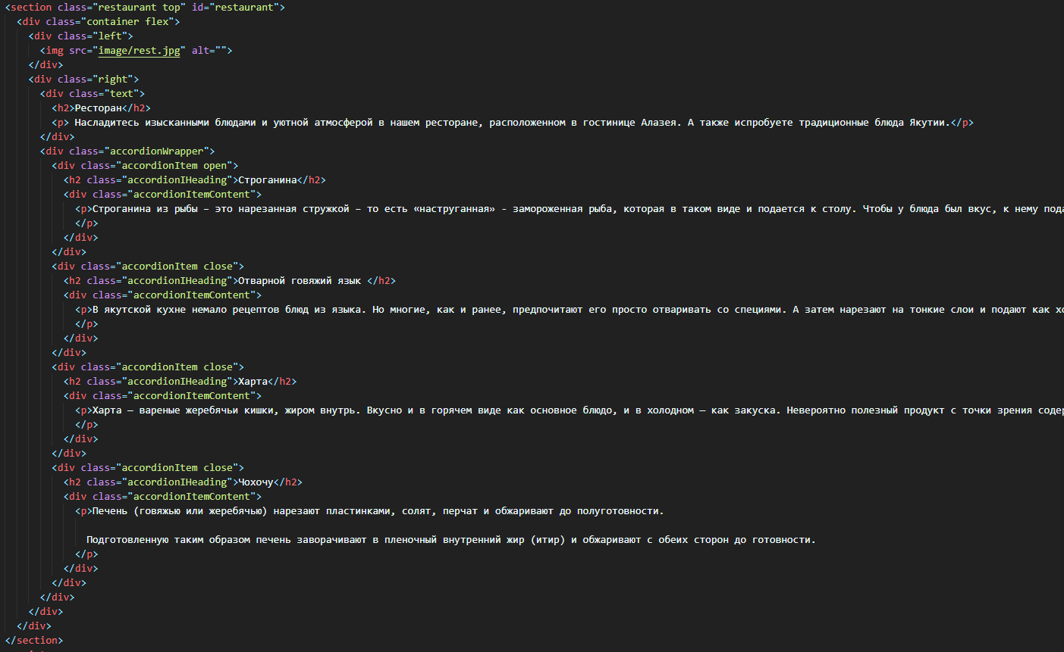

Рисунок 27 - Код к ресторану

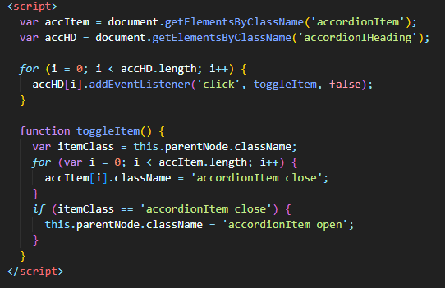

Рисунок 28 - Скрипт к ресторану, для открытия вкладки

На рисунке 26 использовали тег section, который задаёт раздел документа, применяя для номеров. К тегу <div> присвоили класс `container flex` и прописали внутри него классы такие как `accordionWrapper` и ‘AccordionItem open’ ‘accordionItem close’ для добавления текста, а также подробной информации традиционных блюд Якутии

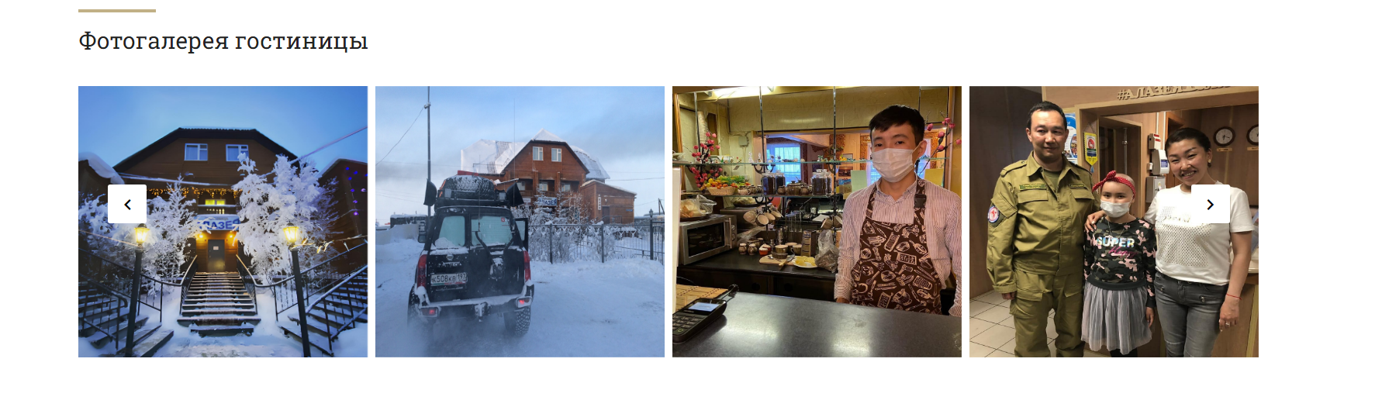

Рисунок 29 - Фотогалерея гостиницы

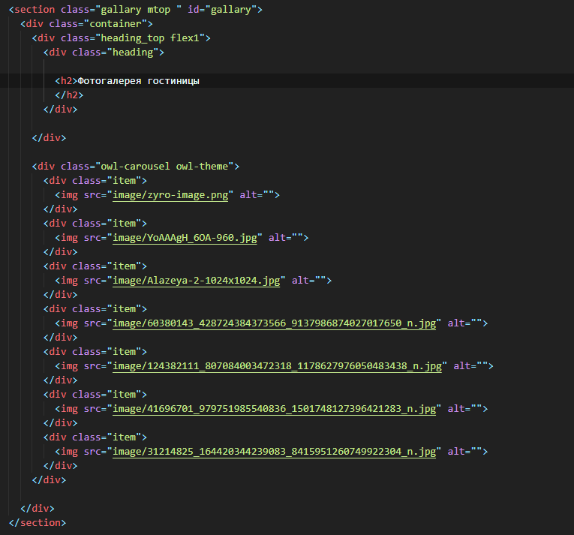

Рисунок 30 - Код к фотогалерее

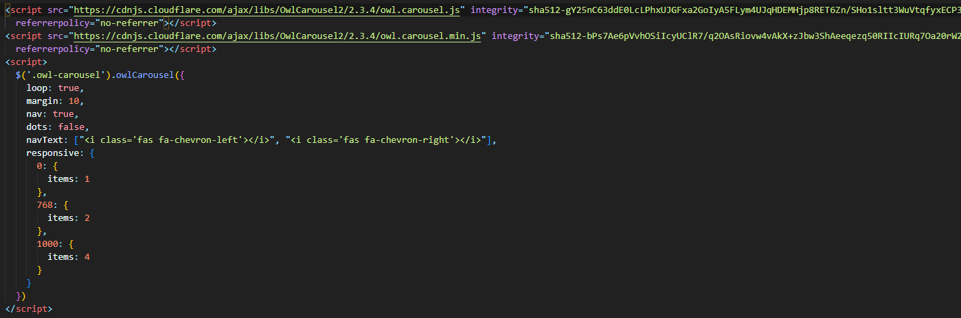

Рисунок 31 - Скрипт к галерее, для скрола фотографий



Рисунок 32 - Подвал сайта

В подвале у нас располагается контактная информация

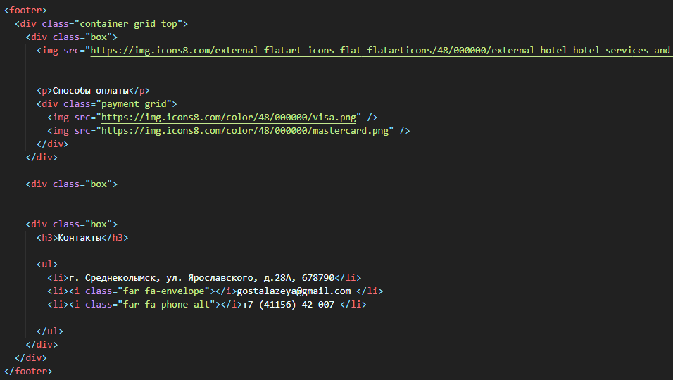

Рисунок 33 - Код подвала сайта

Тег <footer> выделяет нижний колонтитул (“подвал”) веб-сайта или раздела. Как правило, в нем размещается информация об авторских правах, контактные данные, ссылки для навигации и т.д.

## 2.3 Тестирование

Тестирование сайта гостиницы включает в себя следующие шаги:

1. Тестирование доступности сайта: проверка того, что сайт доступен и работает корректно на разных устройствах и браузерах.

2. Тестирование функциональности бронирования номеров: проверка того, что пользователи могут успешно забронировать номера, выбрать даты заезда и выезда, выбрать дополнительные услуги.

3. Тестирование функциональности поиска номеров: проверка того, что пользователи могут успешно находить доступные номера на нужные даты, с учетом типа номера и цены.

4. Тестирование отправки электронных писем: проверка того, что пользователи получают электронные письма с подтверждением бронирования номеров и другой важной информацией.

5. Тестирование общей производительности сайта: проверка того, что сайт работает быстро и без задержек при обработке запросов пользователей.

При входе на веб-сайт гостиницы “Алазея” мы видим - главную страницу и меню сайта.

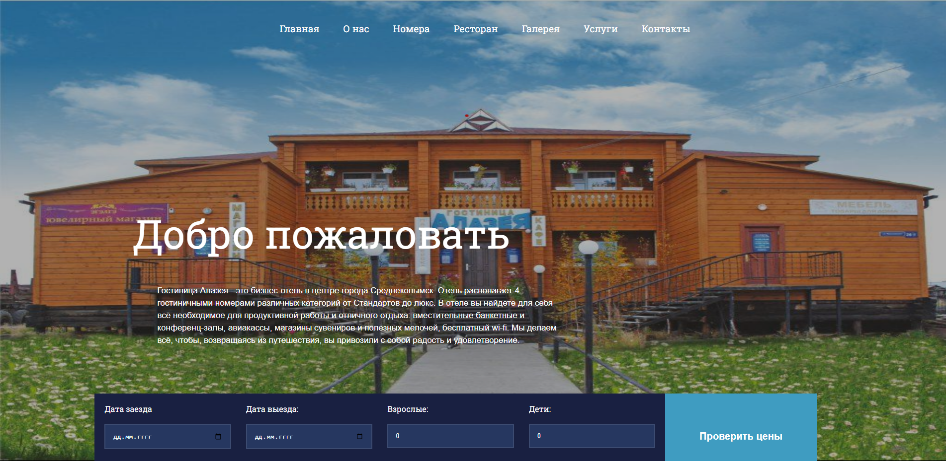

Рисунок 34 - Главная страница и меню сайта

## 2.4 Ввод в эксплуатацию

Реализация ввода в эксплуатацию сайта гостиницы:

1. Проверить наличие всех необходимых документов и разрешений для запуска сайта, таких как договор с хостинг-провайдером, SSL-сертификат, договор с платежной системой и т.д.

2. Запустить сайт на тестовом сервере и провести полное тестирование функциональности и безопасности, используя перечень шагов, описанных выше.

3. Если все тесты пройдены успешно, перенести сайт на основной сервер и проверить его работу в реальных условиях.

4. Обеспечить поддержку клиентов, обучить персонал гостиницы работе с сайтом и настроить систему уведомлений о бронированиях и других важных событиях.

5. Организовать регулярное техническое обслуживание сайта и обновление его компонентов, чтобы гарантировать его работоспособность и безопасность в долгосрочной перспективе.

# Глава 3. ТЕХНИКО-ЭКОНОМИЧЕСКОЕ ОБОСНОВАНИЕ ЗАТРАТ НА СОЗДАНИЕ И ПОСЛЕДУЮЩЕЙ ЭКСПЛУАТАЦИИ ПРАКТИЧЕСКОГО ПРИЛОЖЕНИЯ.

## 3.1 Цели и задачи, решаемые в экономической части

В данном дипломном проекте была разработан web-сайт гостиница «Алазея». Целью данного раздела является расчет затрат. В результате расчета находится себестоимость прикладной программы.

Для нахождения себестоимости необходимо учесть:

А) трудоемкость разработки программного продукта;

Б) затраты электроэнергии, расходуемой техническими средствами;

В) накладные расходы;

Г) затраты на ТС

## 3.2 Расчет амортизационных отчислений

В данном дипломе используются следующие технические средства:

1)      Персональный компьютер;

2)      монитор MSI 28”.

Закупочная цена компьютера – 50000 руб., монитора – 19900 руб., принтера – 5000 р. Примем норму амортизации на технические средства 20 %.

Общая стоимость технических средств, руб.:

Цтс=Цк+Цм,

Где Цк – цена компьютера;

Цм – цена монитора.

Отсюда:

Цтс=50000+19900+4000=73900.

Для создания пакета программ, являющегося конечным результатом исследований, применялось следующее программное обеспечение:

-        платформа Windows 11 – 1390 руб.;

-        Microsoft Visual Studio – 0 руб.

-        My SQL server – 150 руб.

Общая стоимость программного обеспечения составляет 1540 руб.

Общая стоимость технических средств и программного обеспечения, руб.:

Цо=Цтс+Цпо,

Цо=73900+1540=75400.

Годовые амортизационные отчисления на полное восстановление технических средств и программного обеспечения рассчитываются по формуле, руб.:

Ао=Цо·На,

Ао=75400·0,2=15088.

## 3.3 Расчет расходов на энергопотребление

на которой была разработана программа, является потребителем электрической энергии сети переменного тока, напряжением 220 В. Согласно технической документации, суммарная мощность, потребляемая компьютером и монитором, составляет:

Мс= 250 Вт·ч.

Расход денежных средств, связанный с энергопотреблением технических средств можно найти по формуле, руб.:

Рэ=Кдн·Враб·Мс·Цэн,                                                              (5)

где       Кдн – период написания программы, дн., Кдн=155 дней;

Враб – длительность рабочей смены, ч., Враб=3 часов;

Мс – мощность, потребляемая техническими средствами, кВт·ч;

Цэн – стоимость электроэнергии по действующим тарифам, р./кВт·ч; Цэн=4,32 рубля за кВт·ч.

Отсюда:

Рэ=155·3·0,25·4,32 ≈ 502,2.

**ГЛАВА 4. ТЕХНИКА БЕЗОПАСНОСТИ**

**1. Общие положения**

1.1. Настоящее Положение регламентируется Конституцией Российской Федерации, Федеральным законом "Об информации, информационных технологиях и о защите информации" N 149-ФЗ от 27.07.2006 года, Федеральным законом "О персональных данных" N 152-ФЗ от 27.07.2006 года и другими нормативно правовыми актами.

1.2. Основные понятия, используемые в Положении:

− гостиница - организация, предоставляющая гостиничные услуги клиенту;

− клиент - физическое лицо, потребитель гостиничных услуг, субъект персональных данных;

− гостиничные услуги - действия Гостиницы по размещению Клиентов в объекте размещения, а также иная деятельность, связанная с размещением и проживанием, которая включает в себя основные и дополнительные услуги, предоставляемые Клиенту;

− персональные данные - информация, сохраненная в любом формате, относящаяся к определенному или определяемому на основании такой информации физическому лицу (субъекту персональных данных), которая сама по себе или в сочетании с другой информацией, имеющейся в распоряжении Гостиницы, позволяет идентифицировать личность Клиента;

− обработка персональных данных - действия (операции) с персональными данными, включая сбор, систематизацию, накопление, хранение, уточнение (обновление, изменение), использование, распространение (в том числе передачу), обезличивание, блокирование, уничтожение персональных данных;

− распространение персональных данных - действия, направленные на передачу персональных данных определенному кругу лиц (передача персональных данных) или на ознакомление с персональными 54 данными неограниченного круга лиц, в том числе обнародование персональных данных в средствах массовой информации, размещение в информационно-телекоммуникационных сетях или предоставление доступа к персональным данным каким-либо иным способом;

− использование персональных данных - действия (операции) с персональными данными, совершаемые оператором в целях принятия решений или совершения иных действий, порождающих юридические последствия в отношении субъекта персональных данных или других лиц либо иным образом затрагивающих права и свободы субъекта персональных данных или других лиц;

− конфиденциальность персональных данных - обязательное для соблюдения оператором или иным получившим доступ к персональным данным лицом требование не допускать их распространение без согласия субъекта персональных данных или наличия иного законного основания.

1.3. Настоящим Положением устанавливается порядок обработки персональных данных Клиентов, для которых Гостиницей осуществляется весь спектр услуг по приему и размещению в гостинице.

1.4. Целью Положения является обеспечение защиты прав и свобод человека и гражданина при обработке его персональных данных.

1.5. Персональные данные обрабатываются в целях исполнения договора по предоставлению услуг по проживанию или временному размещению, одной из сторон которого является Клиент. Гостиница собирает данные только в объеме, необходимом для достижения названной цели.

1.6. Персональные данные не могут быть использованы в целях причинения имущественного и морального вреда гражданам, затруднения реализации прав и свобод граждан Российской Федерации.

1.7. Настоящее Положение утверждается генеральным директором и является обязательным для исполнения всеми сотрудниками, имеющими доступ к персональным данным Клиента.

**2. Состав и получение персональных данных Клиентов**

2.1. К персональным данным, сбор и обработку которых осуществляет Гостиница, относятся:

− Анкетные данные (фамилия, имя, отчество, число, месяц, год рождения и др.);

− Паспортные данные;

− Адрес регистрации;

− Адрес места жительства;

− Номер контактного телефона;

− Адрес электронной почты;

− Данные о месте работы.

2.2. Все персональные данные сотрудники Гостиницы получают непосредственно от субъекта персональных данных - Клиентов.

3. Обработка и хранение персональных данных Клиентов

3.1. Обработка персональных данных Гостиницей в интересах Клиентов заключается в получении, систематизации, накоплении, хранении, уточнении (обновлении, изменении), использовании, распространении, обезличивании, блокировании, уничтожении и в защите от несанкционированного доступа персональных данных Клиентов.

3.2. Обработка персональных данных осуществляется в целях исполнения договора, одной из сторон которого является субъект персональных данных - Клиент.

3.3. Обработка персональных данных Клиентов ведется методом смешанной обработки.

3.4. К обработке персональных данных Клиентов могут иметь доступ только сотрудники Гостиницы, допущенные к работе с персональными данными Клиента.

3.5. Персональные данные Клиентов на бумажных носителях хранятся в Службе размещения.

3.6. Персональные данные Клиентов в электронном виде хранятся в локальной компьютерной сети Гостиницы, в электронных папках и файлах в персональных компьютерах сотрудников, допущенных к обработке персональных данных Клиентов.

**4. Использование и передача персональных данных Клиентов**

4.1. Использование персональных данных Клиентов осуществляется Гостиницей исключительно для достижения целей, определенных договором между Клиентом и Гостиницей, в частности, для предоставления услуг по проживанию или временному размещению, а также дополнительных услуг.

4.2. При передаче персональных данных Клиентов Гостиница должна соблюдать следующие требования:

− предупредить лиц, получающих персональные данные Клиентов о том, что эти данные могут быть использованы лишь в целях, для которых они сообщены, и требовать от этих лиц подтверждения того, что это правило соблюдено. Лица, получающие персональные данные Клиентов, обязаны соблюдать режим конфиденциальности;

− данное положение не распространяется в случае обезличивания персональных данных и в отношении общедоступных данных;

− разрешать доступ к персональным данным Клиентов только специально уполномоченным лицам, при этом указанные лица должны иметь право получать только те персональные данные, которые необходимы для выполнения конкретных функций.

4.3. Не допускается отвечать на вопросы, связанные с передачей информации, содержащей персональные данные, по телефону или факсу.

4.4. Гостиница вправе предоставлять или передавать персональные данные Клиентов третьим лицам в следующих случаях:

− если раскрытие этой информации требуется для соблюдения закона, выполнения судебного акта; − для оказания содействия в проведении расследований, осуществляемых правоохранительными или иными государственными органами;

− для защиты законных прав Клиента и Гостиницы.

**5. Защита персональных данных Клиентов от несанкционированного доступа**

5.1. Гостиница обязана при обработке персональных данных Клиентов принимать необходимые организационные и технические меры для защиты персональных данных от несанкционированного или случайного доступа к ним, уничтожения, изменения, блокирования, копирования, распространения персональных данных, а также от иных неправомерных действий.

5.2. Для эффективной защиты персональных данных Клиентов необходимо:

− соблюдать порядок получения, учета и хранения персональных данных Клиентов;

− применять технические средства охраны, сигнализации;

− привлекать к дисциплинарной ответственности сотрудников, виновных в нарушении норм, регулирующих получение, обработку и защиту персональных данных Клиента.

5.3. Допуск к персональным данным Клиентов сотрудников Гостиницы, не имеющих надлежащим образом оформленного доступа, запрещается.

5.4. Документы, содержащие персональные данные Клиентов, хранятся в помещениях Службы размещения, обеспечивающих защиту от несанкционированного доступа.

5.5. Защита доступа к электронным базам данных, содержащим персональные данные Клиентов, обеспечивается:

− использованием лицензионных программных продуктов, предотвращающих несанкционированный доступ третьих лиц к персональным данным Клиентов;

− системой паролей. Пароли устанавливаются системным администратором и сообщаются индивидуально сотрудникам, имеющим доступ к персональным данным Клиентов.

5.6. Копировать и делать выписки персональных данных Клиента разрешается исключительно в служебных целях с письменного разрешения руководителя.

**6. Обязанности Гостиницы**

6.1. Гостиница обязана:

− осуществлять обработку персональных данных Клиентов исключительно в целях оказания законных услуг Клиентам;

− получать персональные данные Клиента непосредственно у него самого. Если персональные данные Клиента возможно получить только у третьей стороны, то Клиент должен быть уведомлен об этом заранее и от него должно быть получено письменное согласие;

− сотрудники Гостиницы должны сообщить Клиентам о целях, предполагаемых источниках и способах получения персональных данных, а также о характере подлежащих получению персональных данных и последствиях отказа клиента дать письменное согласие на их получение;

− не получать и не обрабатывать персональные данные Клиента о его расовой, национальной принадлежности, политических взглядах, религиозных или философских убеждениях, состоянии здоровья, интимной жизни, за исключением случаев, предусмотренных законом;

− предоставлять доступ к своим персональным данным Клиенту или его законному представителю при обращении либо при получении запроса, содержащего номер основного документа, удостоверяющего личность Клиента или его законного представителя, сведения о дате выдачи указанного документа и выдавшем его органе и собственноручную подпись Клиента или его законного представителя. Запрос может быть направлен в электронной форме и подписан электронной цифровой подписью в соответствии с законодательством Российской Федерации;

− сведения о наличии персональных данных должны быть предоставлены Клиенту в доступной форме и в них не должны содержаться персональные данные, относящиеся к другим субъектам персональных данных;

− ограничивать право Клиента на доступ к своим персональным данным, если:

− обработка персональных данных, в том числе персональных данных, полученных в результате оперативно-розыскной, контрразведывательной и разведывательной деятельности, осуществляется в целях обороны страны, безопасности государства и охраны правопорядка;

− обработка персональных данных осуществляется органами, осуществляющими задержание субъекта персональных данных по подозрению в совершении преступления либо предъявившими субъекту персональных данных обвинение по уголовному делу, либо применившими к субъекту персональных данных меру пресечения до предъявления обвинения, за исключением предусмотренных уголовно-процессуальным законодательством Российской Федерации случаев, если допускается ознакомление подозреваемого или обвиняемого с такими персональными данными;

− предоставление персональных данных нарушает конституционные права и свободы других лиц.

− обеспечить хранение и защиту персональных данных Клиента от неправомерного их использования или утраты;

− в случае выявления недостоверных персональных данных или неправомерных действий с ними оператора при обращении или по запросу субъекта персональных данных или его законного представителя либо уполномоченного органа по защите прав субъектов персональных данных оператор обязан осуществить блокирование персональных данных, относящихся к соответствующему субъекту персональных данных, с момента такого обращения или получения такого запроса на период проверки;

− в случае подтверждения факта недостоверности персональных данных оператор на основании документов, представленных субъектом персональных данных или его законным представителем либо уполномоченным органом по защите прав субъектов персональных данных, или иных необходимых документов обязан уточнить персональные данные и снять их блокирование;

− в случае выявления неправомерных действий с персональными данными оператор в срок, не превышающий трех рабочих дней с даты такого выявления, обязан устранить допущенные нарушения. В случае невозможности устранения допущенных нарушений оператор в срок, не превышающий трех рабочих дней с даты выявления неправомерности действий с персональными данными, обязан уничтожить персональные данные;

− об устранении допущенных нарушений или об уничтожении персональных данных оператор обязан уведомить субъекта персональных данных или его законного представителя, а в случае, если обращение или запрос были направлены уполномоченным органом по защите прав субъектов персональных данных, также указанный орган.

**7. Права Клиента**

7.1. Клиент имеет право на:

− доступ к информации о самом себе, в том числе содержащей информацию подтверждения факта обработки персональных данных, а также цель такой обработки; способы обработки персональных данных, применяемые Гостиницей; сведения о лицах, которые имеют доступ к персональным данным или которым может быть предоставлен такой доступ; перечень обрабатываемых персональных данных и источник их получения, сроки обработки персональных данных, в том числе сроки их хранения; сведения о том, какие юридические последствия для Клиента может повлечь за собой обработка его персональных данных;

− определение форм и способов обработки его персональных данных;

− ограничение способов и форм обработки персональных данных;

− запрет на распространение персональных данных без его согласия;

− изменение, уточнение, уничтожение информации о самом себе;

− обжалование неправомерных действий или бездействий по обработке персональных данных и соответствующую компенсацию в судебном порядке.

**8. Конфиденциальность персональных данных Клиентов**

8.1. Сведения о персональных данных Клиентов, являются конфиденциальными.

8.2. Гостиница обеспечивает конфиденциальность персональных данных и обязана не допускать их распространения третьим лицам без согласия Клиентов либо наличия иного законного основания.

8.3. Лица, имеющие доступ к персональным данным Клиентов, обязаны соблюдать режим конфиденциальности, они должны быть предупреждены о необходимости соблюдения режима секретности. В связи с режимом конфиденциальности информации персонального характера должны предусматриваться соответствующие меры безопасности для защиты данных от случайного или несанкционированного уничтожения, от случайной утраты, от несанкционированного доступа к ним, изменения или распространения.

8.4. Все меры конфиденциальности при сборе, обработке и хранении персональных данных Клиентов распространяются на все носители информации как на бумажные, так и на автоматизированные.

8.5. Режим конфиденциальности персональных данных снимается в случаях обезличивания или включения их в общедоступные источники персональных данных, если иное не определено законом.

**9. Ответственность за нарушение норм, регулирующих обработку персональных данных Клиентов**

9.1. Гостиница несет ответственность за персональную информацию, которая находится в ее распоряжении и закрепляет персональную ответственность сотрудников за соблюдением установленного режима конфиденциальности.

9.2. Каждый сотрудник, получающий для работы документ, содержащий персональные данные Клиента, несет единоличную ответственность за сохранность носителя и конфиденциальность информации.

9.3. Любое лицо может обратиться к сотруднику Гостиницы с жалобой на нарушение данного Положения. Жалобы и заявления по поводу соблюдения требований обработки данных рассматриваются в течение трех рабочих дней со дня поступления.

9.4. Сотрудники Гостиницы обязаны на должном уровне обеспечивать рассмотрение запросов, заявлений и жалоб Клиентов, а также содействовать исполнению требований компетентных органов.

9.5. Лица, виновные в нарушении норм, регулирующих получение, обработку и защиту персональных данных Клиентов, несут дисциплинарную, административную, гражданско-правовую или уголовную ответственность в соответствии с действующим законодательством РФ.

# ЗАКЛЮЧЕНИЕ

В настоящее время сайт – это неотъемлемый атрибут каждой уважающей себя организации. Сайт, как представительство компании в глобальной сети Интернет – это один из важнейших источников сведений о самой компании. А ведь от того, насколько эффективно та или иная фирма доводит свою информацию до клиентов, зависит успех любого бизнеса.

В ходе выполнения дипломной работы были выполнены следующие задачи:

1) Проведен анализ предметной области;

2) Описаны требования к разрабатываемому решению;

3) Разработана проекта решение;

4) Были выбраны инструменты для реализации проекта;

5) Разработан программный код;

6) Проведено тестирование;

7) Сайт введен в эксплуатацию.

С учетом вышеперечисленного был создан сайт для гостиницы «Алазея» при использовании стандартизированного языка разметки документов HTML, каскадных таблиц стилей CSS, функциональных стилей JavaScript и PHP.

Таким образом, предусмотренная дипломной работой цель, была достигнута. С помощью обновленного сайта пользователям будет проще ориентироваться на сайте, могут в онлайн режиме забронировать номер, а также узнать актуальную информацию об отеле и связаться с администратором.

**Приложения**